Lekcja 26.05.2020
Temat: Theo test 9 – sprawdzian wiadomości
- Pokoloruj i podpisz w j. niemieckim
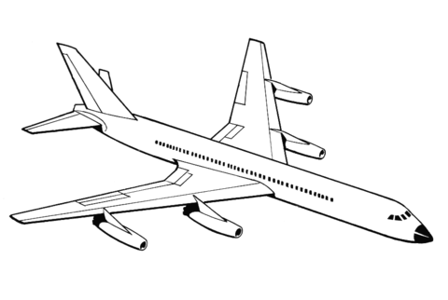………………….
- Napisz po niemiecku:
Jadę pociągiem…………………………………………………………………..
- Przetłumacz na język polski:
Ich fahre mit dem Auto …………………………………………………….
Lekcja 27.05.2020
Temat: Korrektur – poprawa testu.

Rozwiązane zadania proszę przesłać na emalia: bogumilaszt@gmail.com
Drodzy rodzice - proszę przypilnować dziecko, aby zadania zostały zrobione i proszę pomóc i zachęcić dziecko do jego wykonania.

